24 декабря 2019 г. в МКОУ СШ №1 г. Дубовки во 1Г классе был проведен праздник «Путешествие в сказочный лес».
Цель занятия: развивать умения и навыки, полученные на уроках обучения грамоте, развивать речевые умения, способности учащихся, воспитывать умение работать в сотрудничестве с одноклассниками.
Организовали и провели занятие студенты 41 группы ГБПОУ «Дубовский педагогический колледж» под руководством преподавателя русского языка и литературы, методиста колледжа Семенихиной Н.В. 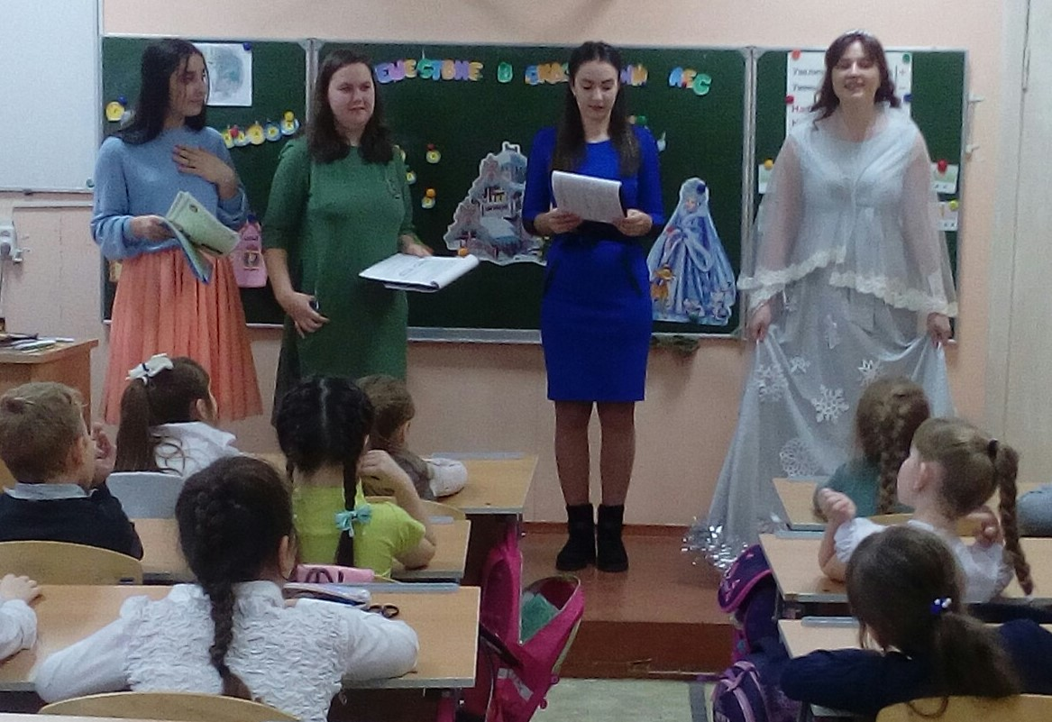
Во время праздника учащиеся совершили путешествие в сказочный лес, помогли лесным обитателям приготовиться к Новому году. Вместе с лесными жителями украшали новогоднюю ёлку разноцветными шариками с буквами, с Лешим читали слова и делили их на группы, помогли трусливому зайчишке найти домики для слов, Метелице - собрать слова из букв разбросанных злым холодным северным ветром. Учащиеся побывали в замке Кощея Бессмертного и составили рассказ по сюжетным картинкам, сразились с Бабой Ягой и вызволили из мрачного подземелья внучку Деда Мороза Снегурочку.
Разнообразные занимательные задания, весёлые и забавные стихи, загадки, интересные сведения о лесных обитателях сделали мероприятие ярким, познавательным и интересным, наполнили его лирическим настроением.

